粤通公司纪委为校招新员工上廉洁教育课程

“穿衣服扣扣子如果第一粒扣子扣错了，剩余的扣子都会扣错”, 为了增强新员工的廉洁自律意识，帮助新员工走好职业生涯的第一步，7 月 25 日，粤通公司纪委书记兼监事会主席张勇为 2023 届 50 位校招新员工上了一节通俗易懂的廉洁教育课程。
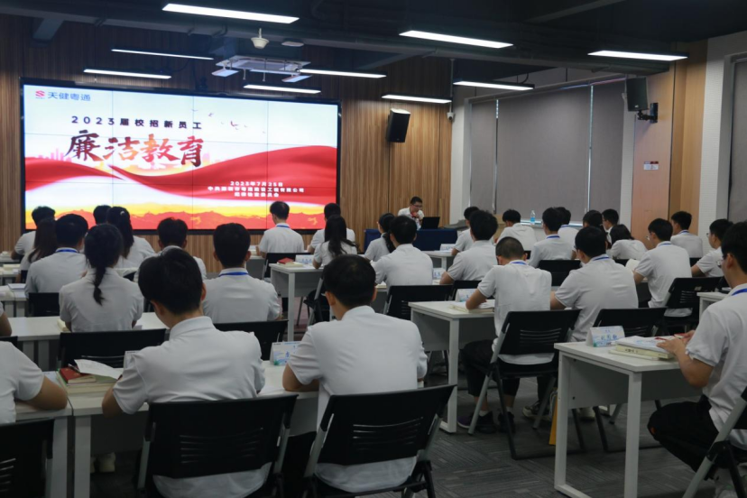
会上，张勇用生动丰富的语言给校招生讲述在未来工作中各个岗位可能面临的各类诱惑，警示新员工在面对诱惑时要克服“无所畏”的自大心理、“随大流”的放逐心理、“低概率”的侥幸心理以及“讲条件”的补偿心理，认真算好政治、经济、名誉、家庭、友情、自由和健康七笔账，明白哪些事情该做、哪些事情不该做，时刻保持清醒的认识。
张勇还结合自身的工作经历，为大家详细解读贪腐案例，强调在大数据时代没有侥幸，凡走过必留下痕迹，所谓的“天知地知，你知我知”是不存在的，并向新员工提出廉洁从业要求，这样才能在未来的职业发展中不走邪路、少走弯路。
最后，张勇为 2023 届校招新员工送上了祝福，希望大家在未来的工作生活中一切顺利，以不懈的努力收获事业和爱情，实现人生价值。通过此次廉洁课程，2023 届的校招新员工们纷纷表示受益匪浅，深刻认识到只有把职业生涯开始的第一粒扣子扣正，人生之路才能走得更稳更远。

